Unit 7 Lesson 13: Encontremos medidas de ángulos

WU Observa y pregúntate: Piezas de las esquinas (Warm up)

Student Task Statement
¿Qué observas? ¿Qué te preguntas?
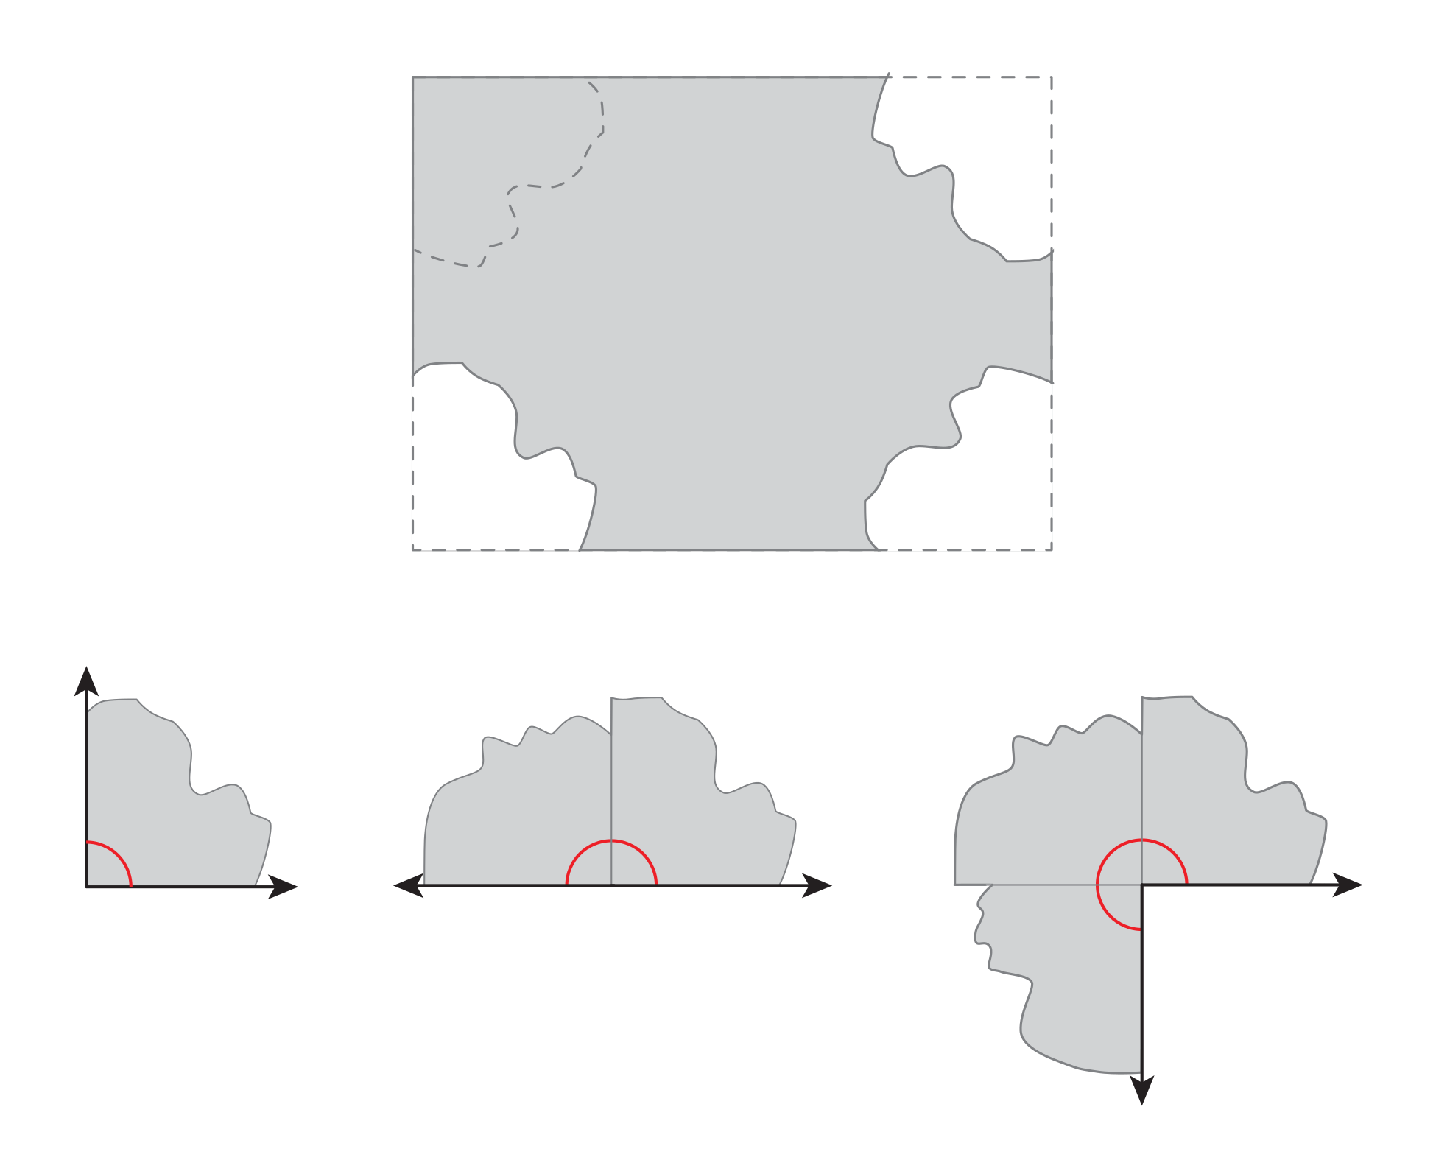

1 ¿Qué tan grandes son estos ángulos?

Student Task Statement
Tu profesor te dará materiales que te pueden ayudar a encontrar medidas de ángulos.
- Usa los materiales y lo que sabes acerca de un ángulo recto para encontrar el tamaño de los ángulos $p$, $q$, $r$ y $s$. Prepárate para explicar o mostrar cómo razonaste.
- 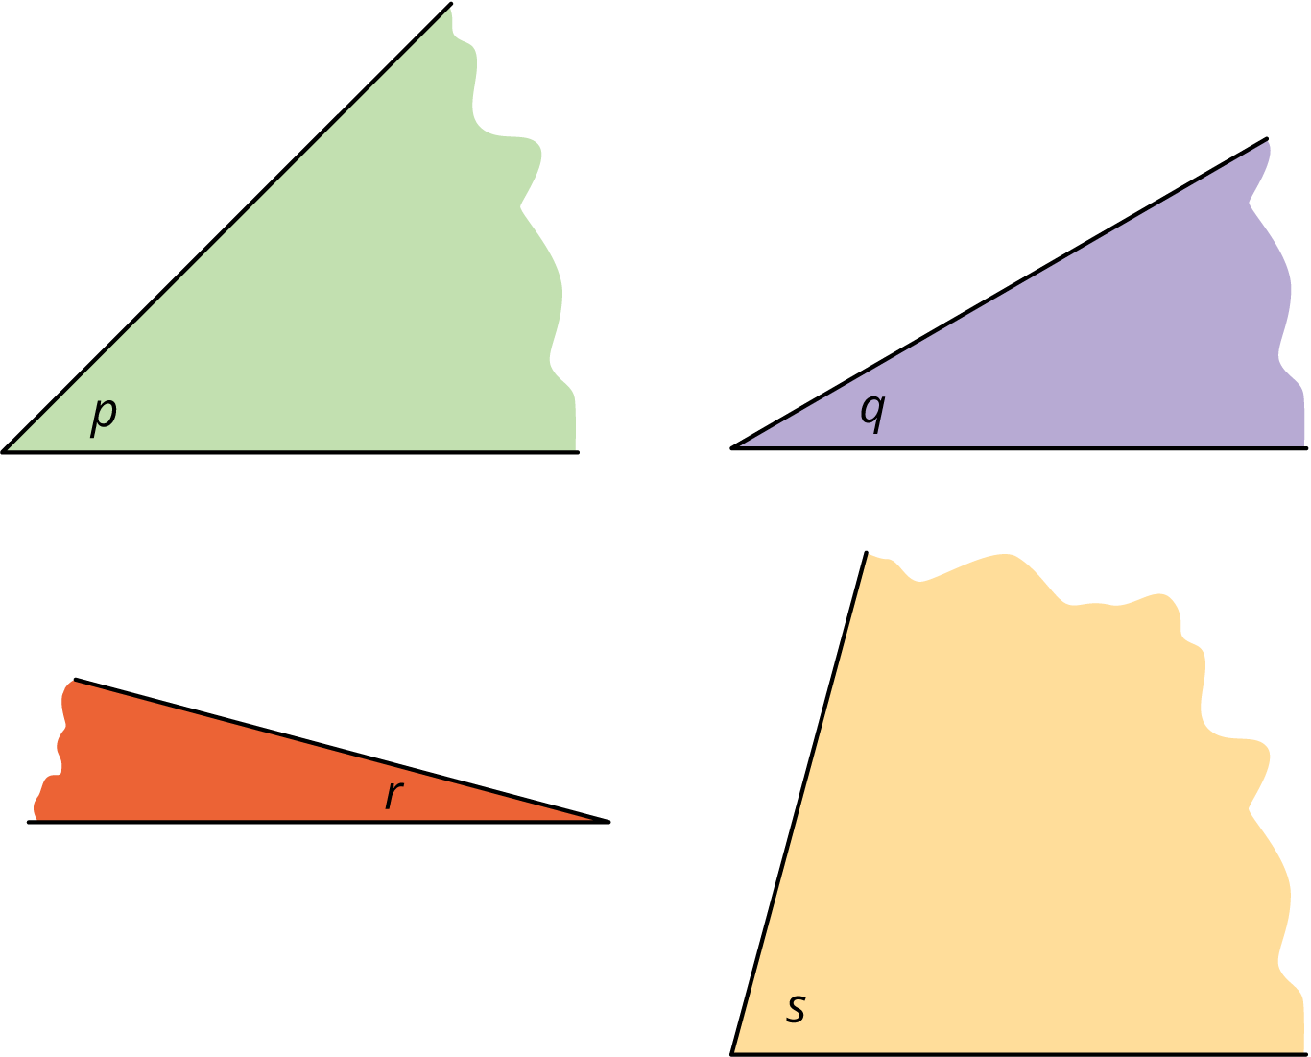
- Después, usa las medidas de los ángulos $p$, $q$, $r$ y $s$ para encontrar las medidas de los siguientes ángulos.
- 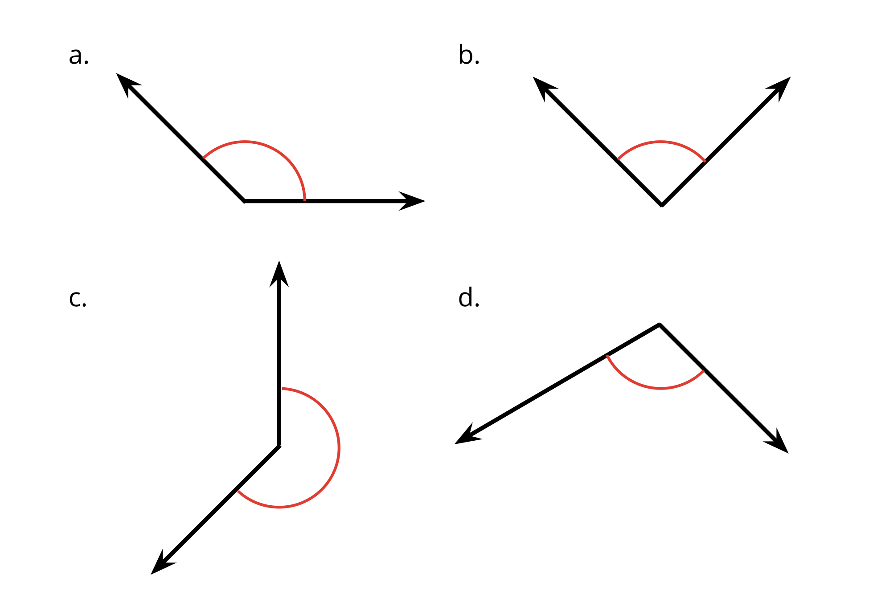

2 Los ángulos de una cometa

Student Task Statement
Tu profesor te dará una hoja de papel cuadrada. Sigue los pasos para doblar tu papel y formar una cometa. Trata ser lo más preciso posible al hacer los dobleces.
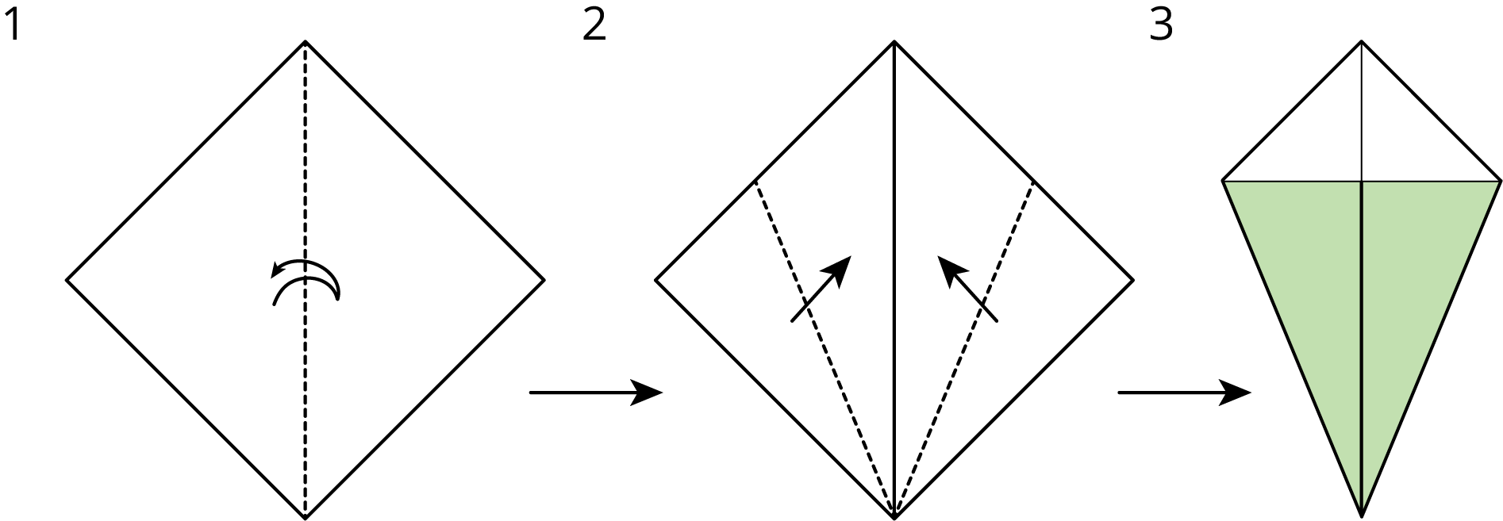
¿Puedes encontrar la medida de cada uno de los ángulos que están marcados en la cometa? Si es así, muestra cómo razonaste. Si no, explica por qué no.
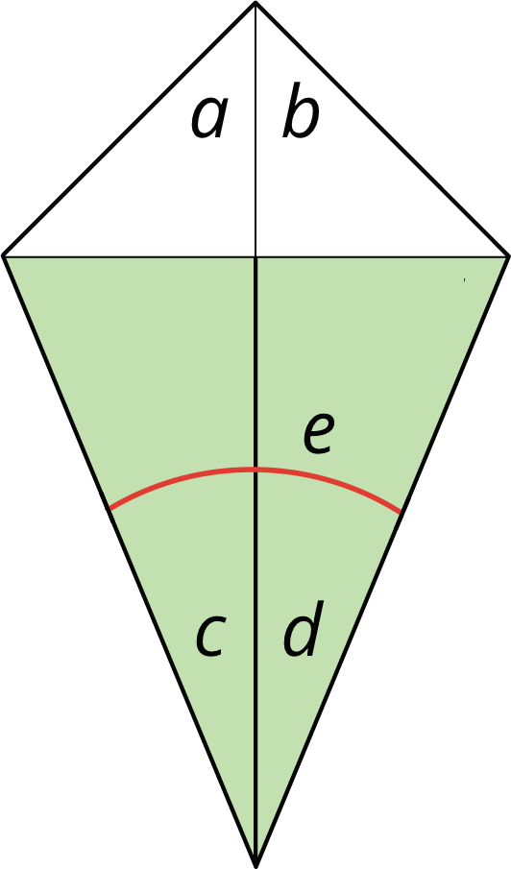

Images for Activity Synthesis
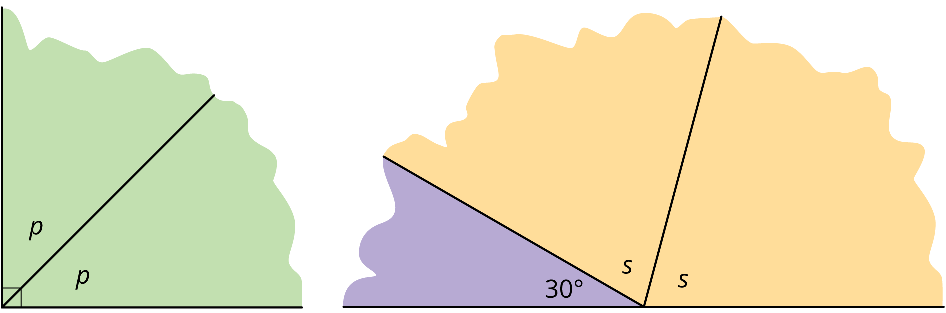
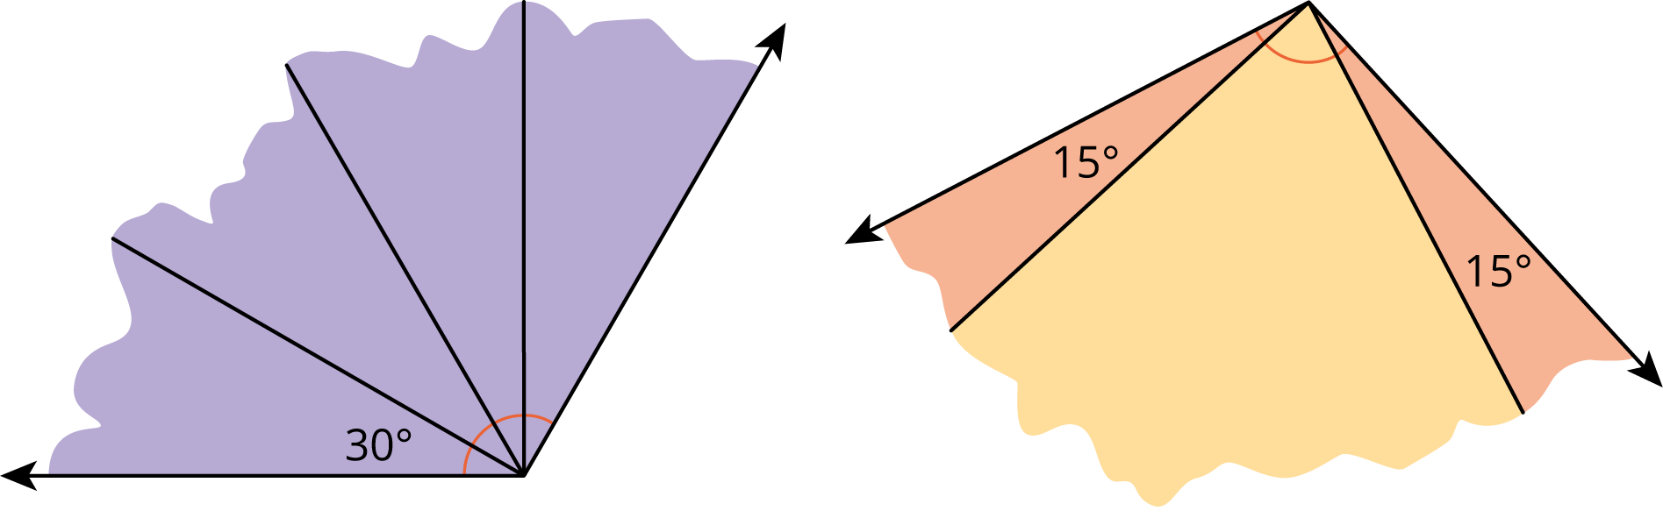
© CC BY 2021 Illustrative Mathematics®

